医療機器
薬事法第2条第4項で、「医療機器」とは、人若しくは動物の疾病の診断、治療若しくは予防に使用されること、又は人若しくは動物の身体の構造若しくは機能に影響を及ぼすことが目的とされている機械器具等であって、政令で定めるものと定義している。
従来「医療用具」といわれていたものが平成14年の薬事法改正により「医療機器」という名称になった。医療機器は表1のとおり、副作用や機能の障害が生じた場合の人体に与えるリスクの程度の大きさに基づいて、高度管理医療機器、管理医療機器、一般医療機器の3つに分類されている^{1）}。
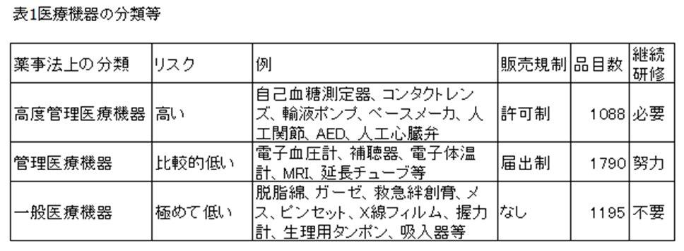
表1医療機器の分類等
上記分類とは別に、保守点検や修理その他の管理に専門的な知識、技能を必要とする医療機器として「特定保守管理医療機器」（自己検査用グルコース測定器、レーザ治療器、医科向け低周波治療器など1189品目）と設置において管理が必要な「設置管理医療機器」（ＭＲＩ、手術用顕微鏡、レーザ治療器など240品目）という分類もある。
高度管理医療機器等の販売には営業所ごとに、所在地の都道府県に申請する必要があり、有効期間は6年である。また高度管理医療機器の場合、営業所ごとに営業管理者を置き、毎年継続研修が必要である。仕入れや販売の記録も3年間（特定保守管理医療機器は15年）保存しなければならない。
薬局でよく取り扱われる処方せんに基づいて提供するインスリン注入用の医療機器は高度管理医療機器の販売業の許可は必要ない。ただし、処方せんに基づかない分離型インスリン注入器には高度管理医療機器販売業の許可が必要である。
医薬品医療機器総合機構（ＰＭＤＡ）では、医療機器に関する情報発信や消費者からの医療機器の使い方の注意などに関する相談を受け付けている。

1）日本薬剤師会編：医療機器販売業等の営業管理者継続研修テキスト.2012
